○建築基準法第４３条第２項第１号認定基準

建築基準法第43条第２項第１号に係る認定の基準を次のとおり定める。
なお、本基準に適合しない場合は、計画の内容が法の認定要件に照らして支障がないことを審査して認定を行う。

□認定基準 [幅員４ｍ以上の道に２ｍ以上接する場合]
法基準 | [法第43条 第２項 第１号]  避難及び通行の安全上必要な基準に適合する道（幅員４ｍ以上）に２ｍ以上接すること。
省令基準 | [規則第10条の３ 第１項]  法第43条第２項第１号で定める基準は下記のとおり
省令基準 | ①農道その他これに類する公共の用に供する道であること。 |  |  | ②令第144条の４第１項各号に掲げる基準に適合する道※であること。  ※基準日（平成30年９月25日）以前から存在するものであること。
省令基準 | ①－１ 敷地と道路等の間に河川や水路等※が存在する場合  ※公共団体等が所有又は管理するものであること。 | ①－２ 敷地が農道その他の道に接する場合
適用建築物 | 法別表第１（い）欄（１）項に掲げる用途以外の用途であり、延べ面積の合計（同一敷地内に２以上の建築物がある場合においては、その延べ面積の合計）が500㎡以内のもの。  ※法第43条第３項の条例（島根県建築基準法施行条例第６条）で制限が付加されているものを除く。 |  |  | 一戸建ての住宅、長屋又は法別表第２（い）項第２号に掲げる兼用住宅で、延べ面積（同一敷地内に２以上の建築物がある場合においては、その延べ面積の合計）が500㎡以内のもの。
適用建築物 | （道を敷地に接する道路とみなし、島根県建築基準法施行条例第９条の規定に適合すること。）
交 通 上 | ・通路の幅員が２ｍ以上であること。  ・通路の構造、形態等が通行に支障がないこと。  ・占用許可が得られていること。 | ・道の維持管理、通行上の使用について管理者と協議がなされていること。  ・公的機関が管理するものであること。 |  | ・令第144条の４第１項第１号（通り抜け又は転回広場）、第２号（隅切り）、第３号（砂利敷等）、第４号（縦断勾配）に規定する基準に適合すること。  ・将来にわたって通行することについて道の所有者及び管理者等の承諾が得られていること。
安 全 上 | 同 上
防 火 上 | （支障なし） | 同 上
衛 生 上 | ・通路が接続する道を前面道路とみなし、道路斜線制限及び容積率の規定に適合すること。 | ・道を前面道路とみなし、道路斜線制限及び容積率の規定に適合すること。
衛 生 上 | 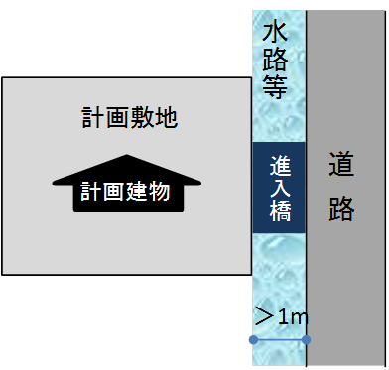  ・雨水及び汚水排水の処理のための施設が確保されていること。 |  |  | ・令第144条の４第１項第５号（排水施設）の基準に適合すること。  （道及びこれに接する敷地内の排水（雨水及び汚水排水）に必要な側溝、街渠その他施設を設けたものであること。）
＜参考図＞ | ※農道その他の道の場合は、①－１、①－２のどちらの基準も満たす必要がある  等 ※  通路 |  | ①－２農道その他これに類する公共の用に供する道  ②令第144条の４第１項各号に掲げる基準に適合する道  道

